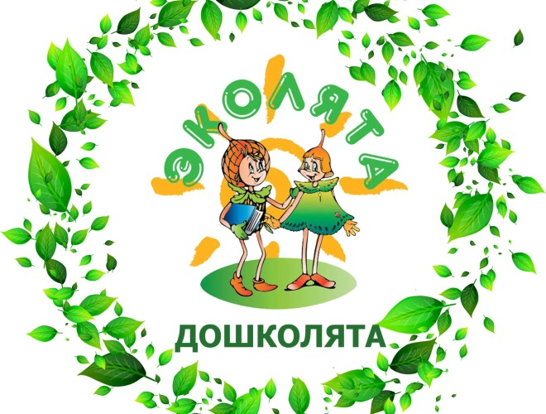

Выполнила:Голенко Н.А.

г.Буденновск,2021-2022г.г.
Проект «Эколята-дошколята»
Президент Российской Федерации В.В. Путин заявил о реализации национальной идеи объединения народов нашей многонациональной страны. «Я гражданин России» таким, по его словам, должен стать лозунг этой идеи.
Одним из направлений развития государства и объединения многонационального общества является патриотическое воспитание подрастающего поколения. Это одно из приоритетных направлений в системе образования России, способствующих формированию у подрастающего поколения патриотического сознания, готовности к выполнению гражданского долга, важнейших конституционных обязанностей по защите интересов Родины.
Проект «Эколята – Дошколята» является новым инновационным инструментарием развития образования эколого-биологической направленности в дошкольных образовательных организациях российских регионов.
Цель Проекта:
- Формирование у ребёнка богатого внутреннего мира и системы ценностных отношений к природе, её животному и растительному миру, развитие внутренней потребности любви к природе и, как следствие, бережного отношения к ней, воспитание у ребёнка культуры природолюбия.
Задачи Проекта:
- дать ребёнку знания об окружающей его Природе, познакомить с разнообразием животного и растительного мира его малой родины, показать неповторимость, величие, силу и красоту природы;
- способствовать развитию понимания ребёнком неразделимого единства человека и природы, понимание общечеловеческой ценности природы;
- помочь ребёнку осознать необходимость сохранения, охраны и спасения природы для выживания на земле самого человека;
- расширить общий кругозор детей, способствовать развитию их творческих способностей;
- помочь ребёнку самоопределиться в построении взаимоотношений с природой и окружающим его миром;
- разработать и внедрить в учебно-воспитательный процесс дошкольных образовательных учреждений новых инновационных инструментариев, форм, методов, подходов и приёмов, способных сформировать у ребёнка чувство любви, разносторонне-ценностное, бережное и уважительное отношение к природе;
- способствовать воспитанию потребности принимать активное участие в природоохранной и экологической деятельности.

План работы организации «Эколята – дошколята»
на 2021-2022 уч.г
Группы «Непоседыи»
Взаимодействие с родителями
№ | Мероприятия | Сроки
 | Знакомство родителей  Организацией «Эколят - дошколят»  интернет –ресурсы на страницы в  http://xn--80atdlv6dr.xn--p1ai/ «Эколята-дошколята» | Октябрь
 | Сбор макулатуры «Бумажный бум» | Сентябрь  Апрель
 | Экологические субботники «Каждую соринку и Участие в выставке « Золотая осень» | Октябрь  Апрель
 | Конкурс поделок из бросового материала «Елочная игрушка своими руками» | Декабрь
 | Экологическая акция «Покормите птиц зимой»  Изготовление кормушек. | Январь
 | Игры-путешествия «По лесным тропинкам», «Путешествие в зелёную аптеку», «Зелёная служба Айболита» | в течение года
 | Консультация для родителей:  - «Значение природы в жизни людей»,  - «Как прививать детям любовь к природе?»;  - «Влияние окружающей природы на развитие детей». | в течение года

Взаимодействие с детьми

№ | Мероприятия | Сроки
 | Знакомство воспитанников со сказочными героями –Эколятами-друзьями и защитниками природы Ёлочкой, Шалуном, Тихоней и Умницей | Ноябрь
 | Посвящение в «Эколята-дошколята» | Февраль
 | Проведение непосредственной образовательной деятельности по образовательным областям «Познавательное | в течение года
 | Дидактические игры: «Кто в лесу живёт?», «Что в лесу растёт?», «Где ночует солнышко», «Цветы» и др.. | в течение года
 | Показ презентации | в течение года
 | Игры-путешествия «По лесным тропинкам», «Путешествие в зелёную аптеку», «Зелёная служба Айболита» | в течение года
Ресурсы проекта:
- материально-техническое
обеспечение
- интернет
-мультимедийный проектор, ноутбук,
магнитофон, видеокамера, и т.д.
- использование ИКТ - аудио и видеоносители информации;
- элементы мультипликации;
- художественные, телевизионные, учебные, документальные,
научно-популярные и другие фильмы, их фрагменты и кадры.
• театральные постановки, их фрагменты и элементы;
• телевизионные передачи, их фрагменты и элементы;
Учебно - методическое
обеспечение -
• учебное пособие «Азбука Природолюбия»;
• учебники и учебные пособия;
• тематические книги;
• хрестоматии;
• альбомы и тетради для раскрашивания;
• наглядные и раздаточные материалы;
• журналы и газеты;
• художественные, познавательные и научно-популярные
произведения;
• энциклопедические и справочные издания;
• костюмы и образы сказочных героев «Эколят» – друзей и
защитников Природы;
• музеи и картинные галереи;
• выставки, ярмарки и различные тематические
экспозиции;
• учебно-опытный участок;
• элементы естественных и искусственных природных
зон с их растительным и животным миром;
• - семейные фотографии общения с природой,
• - тематические альбомы и фотоальбомы,
• - материал для художественного творчества (картон,
клей, цветная бумага, краски, кисти, альбомные листы и т.д.)

